**ĐẠI HỌC QUỐC GIA TP.HỒ CHÍ MINH**

TRƯỜNG ĐẠI HỌC BÁCH KHOA

KHOA ĐIỆN – ĐIỆN TỬ

**BỘ MÔN ĐIỆN TỬ**

---------------o0o---------------



**ĐỀ CƯƠNG LUẬN VĂN TỐT NGHIỆP**

**NGHIÊN CỨU THIẾT BỊ TỰ HÀNH**

**TRONG NHÀ**

**GVHD: TS. NGUYỄN LÝ THIÊN TRƯỜNG**

**SVTH: NGUYỄN DUY LINH**

**MSSV: 1711957**

**TP. HỒ CHÍ MINH, THÁNG 06 NĂM 2021**

***LỜI CẢM ƠN***

*Tp. Hồ Chí Minh, ngày tháng năm .*

**Sinh viên**

**MỤC LỤC**

1. GIỚI THIỆU 1

1.1 Tổng quan 1

1.2 Tình hình nghiên cứu trong và ngoài nước 1

1.3 Mục tiêu đề tài 1

2. NỘI DUNG ĐỀ TÀI 1

3. GIẢI PHÁP THỰC HIỆN 1

4. DỰ KIẾN KẾT QUẢ ĐẠT ĐƯỢC 1

4.1 Kết quả sơ khởi đã đạt được 1

4.2 Kết quả dự kiến đạt được 2

5. TIẾN ĐỘ THỰC HIỆN 2

6. TÀI LIỆU THAM KHẢO 2

DANH SÁCH HÌNH

Hình 4‑1 Kết quả thi công bo mạch 2

Hình 4‑2 Kết quả mô phỏng 2

**DANH SÁCH BẢNG**

Bảng 1 Thông số hệ thống 2

# GIỚI THIỆU

## Tổng quan

Mô tả tổng quan về lĩnh vực liên quan đến đề tài và những mục tiêu cần nghiên cứu. Từ đó giới thiệu mục tiêu cần đặt ra cho đề tài.

Trang thiết bị tự động được nghiên cứu và phát triển từng ngày để hỗ trợ con người trong sinh hoạt, sản xuất. Chúng ngày càng thông minh để thoả mãn được nhu cầu mãnh mẽ mà chúng ta đặt ra. Bây giờ, các thiết bị tự động đã có thể tự thực hiện những phần công việc độc hại, khó khăn thay con người một cách chính xác và năng suất hơn bao giờ hết. Hơn thế nữa, chúng có khả năng thực hiện cả những công việc mà con người không thể. Công nghệ không ngừng phát triển, mở rộng khả năng của máy móc đồng thời cũng kéo theo viễn cảnh lao động con người bị thay thế hoàn toàn.

Để đạt được tới viễn cảnh đó, trước hết, máy móc cần phải tự mình di chuyển mà không cần sự điều khiển từ con người, hay nói các khác là nó phải có khả năng tự hành. Đây là khả năng cơ bản nhất mà máy móc cần có để thực sự thế chân con người. Nhưng thực tế chưa có nghiên cứu nào đặt ra khả năng tự hành hoàn toàn ổn định trong mọi điều kiện vận hành cho máy móc. Dẫu vậy lĩnh vực nghiên cứu phương tiện tự hành vẫn đạt được nhiều thành tựu lớn. Những nỗ lực tiêu biểu trong nghiên cứu và ứng dụng khả năng tự hành là hệ thống xe tự lái của Tesla và robot Perseverance của NASA. Ngoài ra, rất nhiều robot nhỏ với khả năng tự hành trong môi trường đặc thù đang được ứng dụng hiệu quả như nhiều robot hút bụi trong gia đình, đã được thương mại hoá, hoặc robot kho bãi và giao hàng của Alibaba.

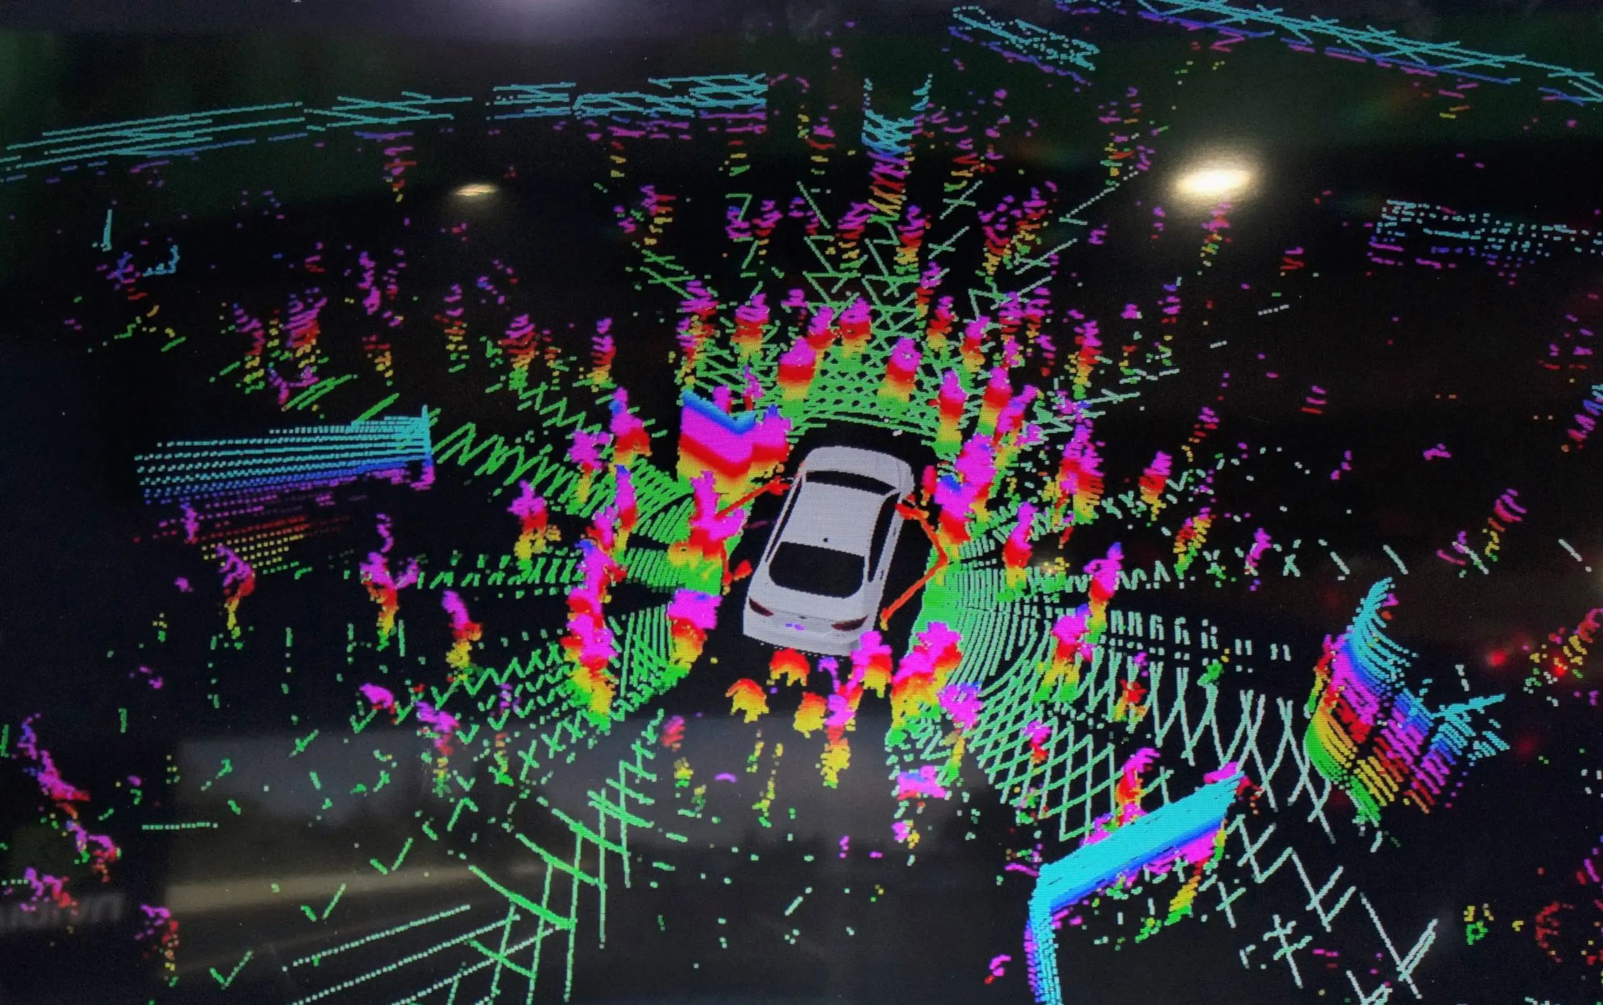

Hình ‑ Minh hoạ khả năng cảm biến môi trường phức tạp của xe tư hành Tesla.

Ba vấn đề luôn được nghiên cứu để thiết bị đạt được khả năng tự hành là:

1. Làm sao để thiết bị có khả năng tự lập bản đồ không gian xung quanh (Mapping).
2. Làm sao để thiết bị định vị được chính nó trong không gian đó (Localization).
3. Làm sao để thiết bị có thể tự lên kế hoạch di chuyển đến điểm cần đến. (Path Planning).

Đề tài hướng đến thiết kế một thiết bị có khả năng tự hành trong nhà. Vậy nên, đề cương luận văn này sẽ nghiên cứu, đánh giá và đưa vào ứng dụng một số giải thuật giải quyết bài toán gồm ba vấn đề trên. Sau đó sẽ tìm ra phương án ứng dụng tốt nhất và phương hướng phát triển tiếp theo.

## Tình hình nghiên cứu trong và ngoài nước

Các nghiên cứu phương tiện tự hành đều triên khai giải thuật làm cả hai việc: lập bản đồ và định vị thiết bị, cùng một lúc. Cái tên chung cho các giải thuật giải bài toán liên quan đến hai vấn đề này là **S**imutaneous **L**ocalization **A**nd **M**apping, hay gọi tắt là **SLAM**. Nhìn chung, các giải thuật giải quyết bài toán chia làm hai hướng tiếp cận chính:

1. Dùng cảm biến khoảng cách để thu thập dữ liệu về khoảng cách gữa thiết bị tới nhiều điểm trong không gian xung quanh.
2. Dùng camera như cảm biến chính để thu thập nhiều loại thông tin về không gian. Hình ảnh từ một hay nhiều camera được dùng để trích xuất thông tin cần thiết để triển khai các phần của giải thuật.

Mỗi cách tiếp cận đều có ưu điểm và nhược điểm riêng.

Nhóm giải thuật thứ nhất là những giải thuật SLAM cơ bản nhất và đã được nghiên cứu từ rất lâu. Dữ liệu đầu vào của các giải thuật này là khoảng cách tới các điểm không gian, 2D, vốn là dữ liệu trực tiếp và cần thiết nhất cho tác vụ lập bản đồ và định vị. Những giải thuật này, vì vậy, không phải là tác vụ quá nặng so với các vi xử lý hiện có. Do chúng đều dùng dữ liệu ở dạng 2D nên có thể được gọi chung là các giải thuật 2D-SLAM. 2D-SLAM lại có nhiều hướng tiếp cận như Grid-based, Graph-based hoặc Feature-based. Grid-based SLAM vốn đã được ứng dụng thực tế trong gói phần mềm Gmapping (bởi nhóm nghiên cứu của Giorgio Grisetti [1]) được tích hợp trong hệ điều hành cho robot - ROS. 2D-SLAM dùng các loại cảm biến khoảng cách có thể kể tới là: RADAR, LiDAR, ToF. Tuy nhiên những loại cảm biến này thường phức tạp, ít thông dụng và phải có tính chính xác nhất định nên giá thành là một rào cản lớn để có thể đưa vào ứng dụng rộng.

Các giải thuật ở nhóm thứ hai thì ngược lại. Camera thường là cảm biến chính trong các giải thuật loại này và giá thành camera thì rất hợp lý do độ phổ biến cao. Do những giải thuật này dùng dữ liệu ảnh trực quan nên được gọi là Visual SLAM hay V-SLAM. Các giải thuật V-SLAM, đầu tiên, phải xuất những thông tin cần thiết từ ảnh. Thông tin thường là khoảng cách tới cách điểm trong hình ảnh thu được và vị trí của chúng so với camera. Khác biệt giữa V-SLAM so với 2D-SLAM là vị trí của các điểm so với camera là vị trí trong không gian 3D, thay vì một mặt cắt 2D so với 2D-SLAM. Thiết bị sẽ thu được nhiều thông tin về không gian xung quanh hơn. Số lượng điểm cần để giải thuật tính toán do vậy cũng trở nên rất nhiều để có được lượng thông tin cần thiết. Trong khi đó, các phương pháp trích xuất khoảng cách từ ảnh cũng đòi hỏi phải trải qua nhiều bước dẫn đến khối lượng xử lý rất lớn khi triển khai các giải thuật loại này. Nhưng, vi xử lý ngày càng mạnh hơn theo quy luật Moore và giải thuật thì luôn có thể cải tiến, V-SLAM vẫn đang là lĩnh vực nghiên cứu năng động. Các nghiên cứu tiêu biểu có thể kể tới là giải thuật ORB-SLAM3 (do nhóm nghiên cứu của Carlos Campos [2]) và RTAB-MAP (do nhóm nghiên cứu của Mathieu Labbé [3]). Riêng RTAB-MAP là giải thuật đã được ứng dụng và được đóng thành gói phần mềm của hệ điều hành cho robot – ROS.

So sánh giữa 2D-SLAM và V-SLAM, 2D-SLAM đang là hướng tiếp cận phổ biến và đã được ứng dụng, thương mại hoá. Lĩnh vực nghiên cứu 2D-SLAM có thể nói đã đạt được những thành tựu tương đối. Trong khi đó, V-SLAM phần nhiều vẫn còn là những giải thuật nghiên cứu mang tính lý thuyết, chưa được sử dụng rộng như 2D-SLAM. Nhưng V-SLAM lại rất hứa hẹn khi dữ liệu ảnh mang được rất nhiều thông tin trực quan, có thể đem lại cho thiết bị khả năng ứng dụng rộng hơn nhờ những nghiên cứu mới của lĩnh vực Computer Vision. Và cũng do vậy mà lĩnh vực nghiên cứu V-SLAM vẫn còn nhiều khả năng để phát triển các thuật toán tốt hơn nữa. Đồng thời lĩnh vực này cũng tạo ra thách thức để những kỹ sư có thể ứng dụng thành quả nghiên cứu V-SLAM vào những ứng dụng thực tế thay thế 2D-SLAM.

Bài toán SLAM giải quyết được hai vấn đề đầu tiên là lập bản đồ (mapping) và định vị (localization). Thiết bị phải có khả năng giải quyết thêm bài toán thứ hai là lên kế hoạch di chuyển (path planning) thì mới đạt được khả năng tự hành. Lĩnh vực nghiên cứu cứu thuật toán tìm đường đi tối ưu nhất thì đã có nhiều nghiên cứu tương đối hoàn thiện. Thành quả nghiên cứu trong lĩnh vực này từ lâu đã được ứng dụng rộng rãi trong nhiều lĩnh vực và vẫn còn được phát triển. Các giải thuật đã có thể lên kế hoạch di chuyển trong nhiều môi trường từ đơn giản đến phức tạp. Có hai hướng nghiên cứu cho bài toán tìm đường đi tối ưu dựa trên hai mục đích: global navigation và local navigation. Khả năng dựa vào vị trí hiện tại và vị trí đích đến trong bản đồ có sẵn để lên kế hoạch di chuyển tới điểm đến gọi là global navigation. Trong khi đó, local navigation giúp thiết bị có khả năng ứng biến khi có thay đổi xảy ra trên đường đi trong quá trình thực hiện global navigation. Những giải thuật cho global navigation tiêu biểu có thể kể tới như giải thuật Dijkstra cùng cải tiến như giải thuật A* hay D* dùng để tính toán đường đi ít mất mát nhất từ node đầu tới node đích. Giải thuật RRT (Rapidly-Exploring Random Trees) và giải thuật cải tiến RRT* cũng được ứng dụng cho mục đích global navigation nhờ ưu điểm nhanh và khối lượng tính toán nhẹ.

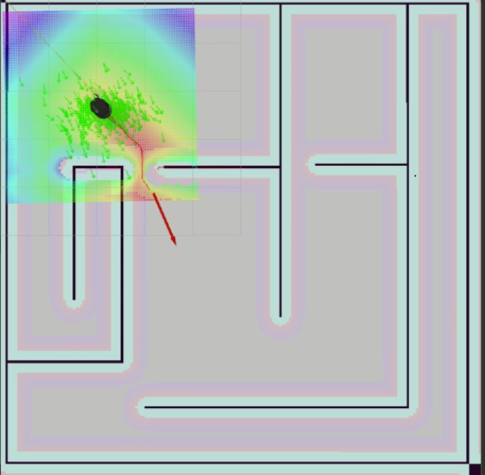

Local navigation thường dùng những thuật toán như Dynamic Window Approach (DWA)

## Mục tiêu đề tài

Nhận thấy cơ hội và thách thức trong khả năng ứng dụng V-SLAM, đề tài quyết định chọn hướng tiếp cận này.

Về mục tiêu lớn, đề tài sẽ xem xét, lựa chọn những phương án thiết kế một nên hệ thống để triển khai các giải thuật lý thuyết sẵn có. Từ đó lựa họn phương án tốt nhất, phù hợp nhất để ứng dụng vào thi công một thiết bị có khả năng tự hành trong nhà.

Từ mục tiêu lớn đó, đề tài xác định các mục tiêu nhỏ như sau:

* Nghiên cứu lý thuyết toán xác suất nền tảng để giải quyết bài toán SLAM nói chung và lý thuyết thị giác máy tính/xứ lý ảnh được dùng trong các giải thuật V-SLAM có tiềm năng ứng dụng cao nhất.
* Tìm hiểu lý thuyết về các thuật toán tìm đường đi tối ưu (optimal path planning) thông dụng để chọn ra phương án thực hiện global navigation và local navigation.
* Tìm hiểu cấu trúc Robotic Operating System (ROS) và cách phát triển một hệ thống dùng ROS để triển khai giải thuật SLAM và giải thuật path planning.
* Mô phỏng và đánh giá trước các giải thuật với ROS để đánh giá và chọn ra một giải thuật có thể ứng dụng.
* Thiết kế và thi công một thiết bị phần cứng để có thể triển khai hệ thống.
* Triển khai thuật toán trên thiết bị thực tế và đánh giá kết quả.

# NỘI DUNG ĐỀ TÀI

Từ mục tiêu đề tài đặt ra, sinh viên triển khai thành các nội dung của luận văn.

Nội dung 1: Tìm hiểu lý thuyết toán xác suất giải quyết bài toán SLAM và lý thuyết về xử lý ảnh, thị giác máy tính được dùng trong các giải thuật Visual SLAM. Cụ thể, tìm hiều các lý thuyết nền trong lĩnh vực Probabilistic Robotics như Bayesian Filter, Kalman Filter, Extended Kalman Filter,… Sau đó tìm hiểu lý thuyết xử lý hình ảnh được dùng trong các giải thuật V-SLAM như ORB Feature dùng trong ORB-SLAM hoặc SIFT/SUFT Feature dùng trong các giải thuật khác. Đồng thời là các lý thuyết đặc thù thường dùng trong nhiều giải thuật SLAM như Triangulation, Bundle Adjustment,…

Nội dung 2: Tìm hiểu về các thuật toán tìm đường đi tối ưu như Dijkstra, A*, RRT* cho global navigation và Dynamic Window Approach, D* cho local navigation. Sau đó dựa vào ưu điểm và nhược điểm cũa mỗi thuật toán mà chọn ra một số thuật toán có khả năng ứng dụng cao nhất, phổ biến nhất.

Nội dung 3: Tìm hiểu về cấu trúc của ROS và lý thuyết về các khối chức năng/cơ chế thông tin của ROS. Sau đó tìm hiêu cách mô phỏng hệ thống với gói phần mềm bổ trợ của ROS và cách triển khai hệ thống lên thiết bị thực tế.

Nội dung 4:

# GIẢI PHÁP THỰC HIỆN

Mô tả giải pháp thực hiện cho từng nội dung đã đề ra.

Nội dung về lý thuyết cần ghi rõ nguồn tài liệu trích dẫn.

Nội dung về thiết kế cần mô tả rõ hướng tiếp cận cũng như ý tưởng thực hiện.

# DỰ KIẾN KẾT QUẢ ĐẠT ĐƯỢC

## Kết quả sơ khởi đã đạt được

Sinh viên trình bày những kết quả đã đạt được cho từng nội dung đã đặt ra.

Sinh viên có thể sử dụng hình ảnh và bảng số liệu để minh họa.

Ví dụ về hình minh họa: (dùng chức năng **Insert Caption** để tạo liên kết cho Danh sách hình minh họa)

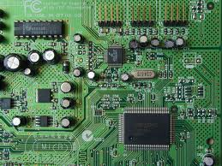

Hình 4‑1 Kết quả thi công bo mạch

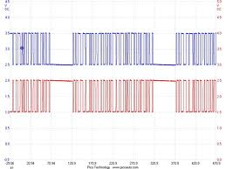

Hình ‑ Kết quả mô phỏng

Ví dụ về Bảng số liệu

Bảng Thông số hệ thống

|  |  |  |  |
| --- | --- | --- | --- |
| Thông số 1 | Thông số 2 | Thông số 3 | Thông số 4 |
|  |  |  |  |
|  |  |  |  |
|  |  |  |  |

## Kết quả dự kiến đạt được

Đối với những nội dung chưa hoàn thành, sinh viên trình bày kết quả dự kiến sẽ đạt được khi tiến hành thực hiện luận văn.

# KẾ HOẠCH THỰC HIỆN

Sinh viên trình bày tiến độ thực hiện luận văn, liệt kê các nội dung đã hoàn thành.

Với những nội dung chưa thực hiện xong trong quá trình làm đề cương luận văn, sinh viên lập kế hoạch để hoàn thành các nội dung còn lại. Các nội dung có thể chia thành nhiều bước nhỏ để lập kế hoạch.

Thời gian thực hiện luận văn: 4 tháng

Kế hoạch:

|  |  |  |  |  |
| --- | --- | --- | --- | --- |
| Nội dung | Tháng 2 | Tháng 3 | Tháng 4 | Tháng 5 |
| 1. |  |  |  |  |
| 1.1 |  |  |  |  |
| 1.2 |  |  |  |  |
| 2. |  |  |  |  |
| 2.1 |  |  |  |  |
| 2.2 |  |  |  |  |

**Phân chia công việc trong nhóm**

*(Nếu đề tài chỉ có 1 sinh viên làm thì không cần làm phần này)*

Sinh viên mô tả cách thức phân chia công việc đồ án trong nhóm, chi tiết công việc cho mỗi sinh viên, thời hạn, và quy định riêng trong nhóm đồ án, thời gian họp nhóm.

|  |  |  |
| --- | --- | --- |
| Thành viên | Công việc phụ trách | Thời hạn |
|  |  |  |
|  |  |  |
|  |  |  |

# TÀI LIỆU THAM KHẢO

Trong mục này, sinh viên liệt kê những tài liệu đã tham khảo khi thực hiện đề cương luận văn. Những nội dung trình bày ở mục trên có tham khảo tài liệu thì sinh viên cần ghi chú bằng chỉ số (ví dụ [1], [2]). Chỉ số này cần tương ứng danh mục tài liệu tham khảo. Sinh viên xem thêm hướng dẫn cách viết trích dẫn kiểu IEEE.

Ví dụ:

1. Tống Văn On, “Thiết kế mạch số với VHDL & Verilog”, Nhà xuất bản Lao động Xã Hội, 2007.
2. Grisetti G, Stachniss C, Burgard W (2007) Improved techniques for grid mapping with rao-8 blackwellized particle filters. IEEE Transactions on Robotics 23(1), software: www.openslam.org/ gmapping.html
3. ORB-SLAM3: An Accurate Open-Source Library for Visual, Visual-Inertial and Multi-Map SLAM